Всероссийская олимпиада по астрономии
2019
Школьный этап

5-6 класс.
Все задания оцениваются в 8 баллов.
Ответы должны быть подробными и снабжены пояснениями и рисунками.

Каждая задача оценивается целым числом баллов от 0 до 8 (по каждой задаче указан список возможных значений оценок). Если школьник довел решение задачи любым способом до правильного ответа, он получает 8 баллов. Не допускается снижение оценок за плохой почерк, решение способом, отличным от авторского, и т.д.
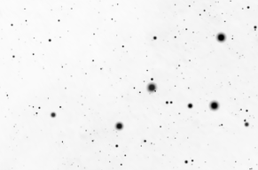 | 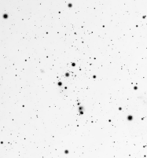 | 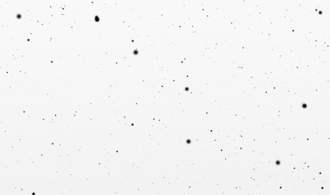 | 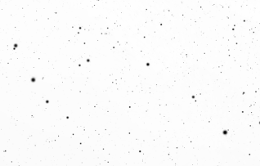
рис 1 | Рис2 | Рис 3 | Рис 4
№ 1. Какие созвездия изображены на рисунках?

Решение: рис 1 – Кассиопея, рис 2 – Орион, рис.3 – Большая Медведица, рис.4 – Малая Медведица (по 2 балла за ответ).
№2. Какой наименьший промежуток времени может пройти между солнечным и лунным затмениями?
Решение: Солнечное затмение возможно, если Луна в новолунии, лунное – если Луна в полнолунии (6 баллов). Между новолунием и полнолунием – 2 недели, следовательно, минимальный возможный интервал между затмениями – 2 недели (2 балла).
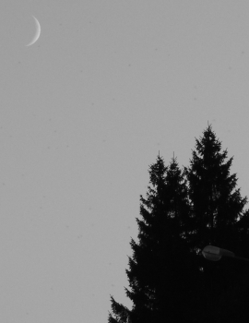
№3. Утром или вечером получен данный снимок? Ответ поясните.
Решение: Луна на снимке растущая (4 балла), следовательно, снимок сделан вечером (4 балла).
№4. Отличается ли вид звездного неба на Луне от вида звездного неба на Земле?
Решение: расстояние от Луны до Земли во много раз меньше расстояний до звезд. Поэтому вид звездного неба не изменяется.

Всероссийская олимпиада по астрономии
2019
Школьный этап

7 класс.
Все задания оцениваются в 8 баллов.
Ответы должны быть подробными и снабжены пояснениями и рисунками.

Каждая задача оценивается целым числом баллов от 0 до 8 (по каждой задаче указан список возможных значений оценок). Если школьник довел решение задачи любым способом до правильного ответа, он получает 8 баллов. Не допускается снижение оценок за плохой почерк, решение способом, отличным от авторского, и т.д.

№1. Заяц, Волк, Единорог, Бабочка, Павлин, Ящерица – что в этом списке лишнее?
Решение: лишнее – Бабочка (2 балла), все остальное – названия созвездий (6 баллов).
№2 «Зарождение жизни».
Ниже приведен отрывок из популярной статьи по астрономии. Найдите ошибку в тексте и объясните, в чем заключается ошибка.
«Жизнь может зародиться в самых невероятных условиях. Несмотря на это, Юпитер для возникновения жизни кажется местом сомнительным. По сути, это гигантское облако газа, не так ли? Жизнь, казалось бы, там зародиться просто не может, не говоря уже о том, чтобы хоть как-то развиваться.
Учитывая тот факт, что Юпитер соответствует ряду требований, таких как наличие воды (на Юпитере, возможно, находится крупнейший океан жидкой воды в нашей Солнечной системе), метана, молекулярного водорода и аммиака, вполне возможно, что газовый гигант может быть колыбелью жизни».
Решение: На Юпитере нет океана жидкой воды (4 балла). Океан есть на спутнике Юпитера, Европе (4 балла).
№3. Во время высадки на Луну астронавты установили на ней систему из 3 зеркал – катафот. Луч света, попавший на катафот, после отражения возвращается обратно по тому же пути. Однажды в полнолуние школьники решили определить расстояние до Луны. Они направили на Луну лазерный луч, луч попал на катафот и вернулся обратно через 2,56 секунд. Определите расстояние до Луны.
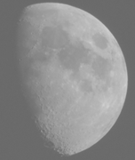
Решение: до Луны луч шел t = 2,56/2 = 1,28 с (4 балла)
за это время он прошел s = v⋅t = 1,28с⋅300000 км/с = 384000 км (4 балла)
Ответ: расстояние до Луны 384000 км.
№4. Фазой в астрономии называют часть освещенной поверхности небесного тела при наблюдении с Земли. Чтобы найти значение фазы, надо найти отношение диаметра освещенной части к полному диаметру небесного тела. Определите фазу Луны на фотографии. Чему равна фаза Луны в полнолуние? новолуние? в первую четверть? последнюю четверть?
Решение: фаза Луны в полнолуние Ф = 1, новолуние Ф=0, первая и последняя четверть Ф= 0,5 (по 1 баллу за каждый ответ). Фаза Луна на фотографии Ф =≈0,7 (2 балла).
Всероссийская олимпиада по астрономии
2019
Школьный этап

8 класс.
Все задания оцениваются в 8 баллов.
Ответы должны быть подробными и снабжены пояснениями и рисунками

Каждая задача оценивается целым числом баллов от 0 до 8 (по каждой задаче указан список возможных значений оценок). Если школьник довел решение задачи любым способом до правильного ответа, он получает 8 баллов. Не допускается снижение оценок за плохой почерк, решение способом, отличным от авторского, и т.д.
№1. Если високосный год начался с понедельника, то каким днем он закончится?
Решение: В високосном году 366 дней, это 366:7 = 52 недели + 2 дня. (4 балла)
52 недели закончатся воскресеньем, следовательно, год закончится вторником. (4 балла).
№ 2. Луна находится в фазе I четверти. В какой фазе увидят в это же время Землю астронавты на Луне?
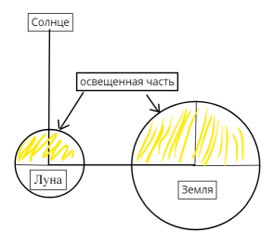
Решение: Земля будет в последней (третьей) четверти − 4 балла. за пояснительный рисунок или объяснение ответа – 4 балла.

№3. Меркурий, Венера, Юпитер, Земля, Марс – что в этом списке лишнее?
Решение: Юпитер (2 балла). Меркурий, Венера, Земля, Марс – планеты земной группы (4 балла), Юпитер – это планета - гигант (2 балла).
№4. В каком городе и на сколько раньше встает Солнце 21 марта – в Магадане или в Санкт-Петербурге? Долгота Магадана 150^{о} 48,5’, Санкт-Петербурга 30^{о} 20’.

Решение: Чем восточнее город, чем больше его долгота, тем раньше наступает восход, так как местное время t = UT + λ, где UT – всемирное время. (1 балл)
разность долгот городов равна: $∆$λ= λ₁ - λ₂ = 150^{о} 48,5’ – 30^{о} 20’ = 120^{о} 28,5’ (2 балла)
За 1 час Земля поворачивается на 15^{о} (2 балла)
120^{о}28,5’ = 8 час 1,9 мин ≈ 8 час 2 мин (2 балла)
Ответ: Солнце встает в Магадане на 8 час 2 мин раньше, чем в Санкт-Петербурге (1 балл).
Всероссийская олимпиада по астрономии
2019
Школьный этап

9 класс.
Все задания оцениваются в 8 баллов.
Ответы должны быть подробными и снабжены пояснениями и рисунками

№1. Ночью, даже в полной темноте, звезды становятся видны не у самого горизонта, а чуть выше. Почему?
Решение: земная атмосфера поглощает излучение звезд (3 балла). Чем больше толща воздуха, тем сильнее поглощение (2 балла). Для звезд, находящихся на горизонте, путь света в атмосфере максимален, поэтому свет поглощается сильнее всего и поэтому звезды у горизонта не видны (3 балла).

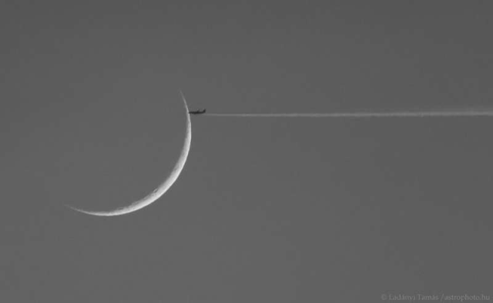
№2. В какое время суток сделан этот снимок?
Решение: снимок сделан вечером в северном полушарии (2 балла), или утром в южном полушарии (3 балла). Выпуклая часть серпа Луны обращена к Солнцу (1 балл), следовательно, в северном полушарии солнце находится в западной стороне горизонта (вечер), в южном полушарии – в восточной (утро) (2 балла).
№3. «Я, когда готовил поход, специально приобрел прекрасный ручной хронометр. Приобрел и положил в каюте. Пользоваться им не приходилось: шли все время вблизи берегов. А тут хочешь не хочешь – надо определяться. Ну, спускаюсь в каюту, достаю свой хронометр и обнаруживаю странную перемену в его характере: был прибор как я говорил, ручной, а тут, знаете, полежал без присмотра, без ухода и одичал совершенно, черт знает что показывает: солнце всходит, а на нем полдень, солнце на полдень, а на нем шесть часов… Уж я его и стучал, и тряс, и крутил – ничего не помогло.»
«Приключения капитана Врунгеля».
Определите примерно долготу местонахождения капитана Врунгеля, считая, что он отправился в путь из Петербурга.
Решение: хронометр идет по местному времени места отправления. При движении с востока на запад показания хронометра будут обгонять местное время, а при движении с запада на восток – отставать (2 балла). Показания хронометра обгоняют местное время на 6 часов, т.е. долгота уменьшилась на 6⋅15^{о} = 90^{о} (3балла). Долгота Петербурга 30^{о}, следовательно, долгота местонахождения капитана Врунгеля λ = 30^{о} – 90^{о} = - 60^{о} = 60^{о} западной долготы (3 балла).

№4. 2018 год начинался с понедельника. А каким днем недели он закончился? Ответ объясните.
Решение: 2018 год был невисокосный (2 балл)
обычный год 365 сут = 52 недели + 1 день (3 балла)
следовательно, 31 декабря 2018 года будет понедельником (3 балла)

№5. Может ли произойти покрытие Венеры Луной во время лунного затмения?
Решение:
Нет, не может (2 балла)
Во время лунного затмения Луна находится напротив Солнца (угол Солнце-Земля-Луна равен 180^{о}) (2 балла)
Чтобы во время лунного затмения Луна закрыла планету, нужно, чтобы планета находилась дальше от Солнца, чем Земля. Венера находится ближе к Солнцу, чем Земля, поэтому покрытия не будет (4 балла).

№6. Определите длину тени спутника Марса Фобоса, если расстояние от Марса до Солнца 1,5 а.е. Можно ли на Марсе увидеть полное затмения Солнца Фобосом?
Решение:
сделан чертеж – 2 балла

Солнце
Фобос
а
х

из подобия треугольников:
$\frac{R_{ф}}{R_{c}}= \frac{x}{a+x}$ (2 балла)
Где R_{ф} – радиус Фобоса, R_{с} – радиус Солнца, а – расстояние от Марса до Солнца.
Отсюда х = 3573 км (2 балла).
Длина тени х меньше радиуса орбиты Фобоса (т.е. тень Фобоса не достигает поверхности Марса), поэтому полное затмение Солнца Фобосом на Марсе увидеть нельзя. (2 балла)

Справочные данные: долгота Петербурга 30^{о}, 1 а.е. = 1,496⋅10⁸ км, радиус Солнца 7⋅10⁵ км, радиус Фобоса 11 км, радиус орбиты Фобоса 9400 км.
Всероссийская олимпиада по астрономии
2019
Школьный этап

10 класс.
Все задания оцениваются в 8 баллов.
Ответы должны быть подробными и снабжены пояснениями и рисунками
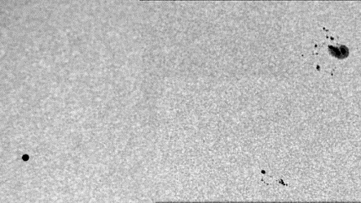
1. Фотография сделана во время прохождения Меркурия по диску Солнца. Меркурий на фотографии находится слева внизу. Справа вверху видна группа солнечных пятен. Сравните линейные размеры Меркурия и самого большого из солнечных пятен.

Решение: размеры Меркурия на снимке меньше размеров пятна в 5,6 раз (2 балла). Во время прохождения расстояние до Меркурия 0,61 а.е. (1 балл). Размеры пятна больше размеров Меркурия в (1 а.е.:0,61а.е.)*5,6 = 9,2 раз (3 балла). Диаметр Меркурия 4840 км, тогда диаметр пятна 44400 км (2 балла).

2. В 270 году до нашей эры греческий астроном Аристарх по продолжительности полной фазы лунного затмения определил расстояние от Земли до Луны в 60 радиусов Земли. Определите продолжительность затмения, которое наблюдал Аристарх.
Решение: движение Луны вокруг Земли можно считать равномерным. Тогда линейная скорость Луны равна 2πR_{орбиты}/S, где S – синодический период обращения Луны, равный 29,32 сут (2 балла). С той же скоростью Луны пересекает тень Земли, примерно равную 2 радиусам Земли (4 балла). Из пропорции получаем продолжительность затмения:

t = $\frac{2R_{з}∙S}{2{π∙60R}_{з}}$ = 0,156 сут = 3,7 часа (2 балла).

3. В двух пунктах, А и В, расстояние между которыми равно 1004 км, одновременно наблюдали метеор. В пункте А метеор наблюдали на горизонте, в пункте В – в зените. На какой высоте над поверхностью Земли вспыхнул метеор?
Решение: Рассмотрим прямоугольный треугольник АЕС.
В нем АС – радиус Земли, ЕС = ВС+ВЕ = R_{з} + h (за правильный рисунок - 2 балла)
Длина дуги АВ = 1004 км, ∠АСВ = $\frac{АВ∙{360}^{о}}{2πR_{з}}$ = 9^{о} (2 балла)
∠АСВ = ∠АСЕ,
$cos АСЕ=\frac{AC}{CE}= \frac{R_{з}}{R_{з}+h}$ (2 балла)
Отсюда h = 79,5 км (2 балла)
В
Е
А
С

4. Футбольный матч Кубка Конфедераций между Россией и Новой Зеландией начался 17 июня в 18⁰⁰ в Москве. Во сколько будут смотреть прямую трансляцию этого матча жители острова Фиджи? Координаты острова Фиджи: 17^{о} 48′ южной широты, 179^{о} 24′ восточной долготы, на острове используется переход на летнее время.
Решение:
часовой пояс острова Фиджи n = 12 (179^{о} 24′:15^{о} = 11,96) (2 балла)
разность поясного времени Москвы и острова Фиджи Δn = 12 – 3 = 9, т.е. поясное время острова Фиджи опережает московское на 9 часов (2 балла).
Если в Москве t = 18 ч, то на острове t = 18 + 9 = 27 ч = 3 часа утра 18 июня (2 балла).
Остров Фиджи находится в южном полушарии, июнь там – зимний месяц, и переход на летнее время не производится (2 балла).

5. Юпитер обращается вокруг Солнца за 11,86 лет. Определите минимальное и максимальное расстояние между Землей и Юпитером.
Решение:
По III закону Кеплера $Т^{2}= а^{3}$, где Т – в годах, большая полуось орбиты а – в астрономических единицах. (2 балла)
$а= \sqrt[3]{Т^{2}}=5,2 а.е.$ (4 балла)
Минимальное расстояние между Землей и Юпитером равно s = а_{ю} – а_{з} = 5,2 а.е - 1а.е. = 4,2 а.е., максимальное расстояние s = 6,2 а.е. (2 балла)
6. Диаметр объектива школьного телескопа 6 см. Определите блеск самых слабых звезд, которые можно увидеть в этот телескоп.
Решение:
I вариант решения.
Чем больше площадь объектива, тем больше света соберет телескоп, тем более слабые звезды можно в него увидеть (1 балл).
Площадь круга S = π⋅R², радиус объектива в 10 раз больше радиуса глаза, т.е. площадь объектива в 100 раз больше площади глаза (2 балла).
Соответственно, телескоп собирает в 100 раз больше энергии излучения, чем глаз. (2 балла).
Разность блеска в 5 звездных величин соответствует отношению энергий, равному 100 (2 балла).
Следовательно, в телескоп можно увидеть звезды, на 5^{m} слабее, чем видны невооруженным глазом, т.е. 11^{m} (1 балл).
II вариант решения.
По формуле Погсона, предельная звездная величина для телескопа с диаметром объектива D равна
m = 2.1 + 5⋅lgD, где D – в миллиметрах (6 баллов).
m = 2,1 + 5⋅lg 60 = 10,99 ≈11^{m} (2 балла)

Справочные данные: синодический период обращения Луны S = 29,32 сут, скорость света с = 3.10⁸ м/с, диаметр Меркурия 4840 км, большая полуось орбиты Меркурия 0,39 а.е., большая полуось орбиты Земли 1 а.е. = 149600000 км, часовой пояс Москвы n = 3, диаметр зрачка человеческого глаза 6 мм, предельная звездная величина, которую различает глаз 6^{m}.
Всероссийская олимпиада по астрономии
2019
Школьный этап

11 класс.
Все задания оцениваются в 8 баллов.
Ответы должны быть подробными и снабжены пояснениями и рисунками

- Могли ли астронавты на Луне наблюдать звезды у самого горизонта? Можно ли увидеть звезды у горизонта, находясь на Земле? Почему? Какие небесные тела мы можем увидеть на горизонте?

Решение: на Луне можно наблюдать звезды у горизонта (1 балл), на Земле звезды у самого горизонта не видны (1 балл). Земная атмосфера поглощает излучение. Чем больше путь, пройденный светом в атмосфере, тем сильнее он поглощается (1 балл). Если звезда находится на горизонте, толщина слоя воздуха, через который проходит свет, максимальна (2 балла), в результате ослабление света максимально (1 балл). На Земле у горизонта можно увидеть только Луну, Солнце (1 балл) и Венеру (1 балл).

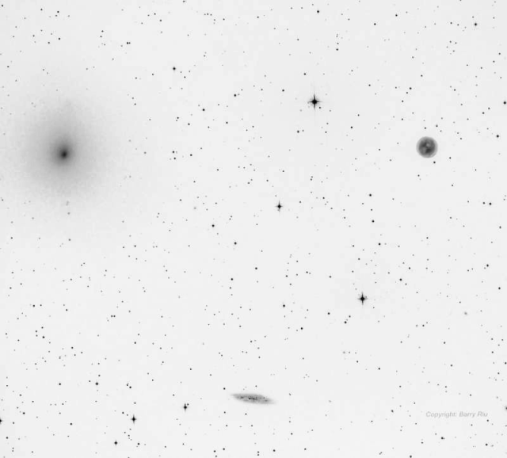
- На фотографии запечатлены комета (вверху слева), планетарная туманность М97 (вверху справа) и спиральная галактика М108 (внизу, по центру). Расстояние до кометы 75 световых секунд, до планетарной туманности – 12000 световых лет, до галактики – 45 миллионов световых лет. Определите диаметры этих небесных тел, если угловые размеры снимка 1^{о}×1^{о}.
Решение: угловой диаметр ϕ находится через линейный диаметр D и расстояние до объекта R как tg(ϕ) = D/R (1 балл). Отсюда D = R⋅tg(ϕ) (1 балл). По снимку, исходя из пропорции ϕ: 1^{о} = L_{тела}:L_{снимка}, определяются угловые диаметры кометы (60″±12″), туманности (2′) и галактики (4,8′) (3 балла). Тогда диаметры этих тел: комета D = 6500 ±1300 км, туманность 7 св.лет, галактика 62800 св.лет (3 балла). При определении поперечника кометы на снимке допустима погрешность в 1-2 мм, поэтому линейный диаметр кометы дается с погрешностью. При решении вычисление тангенса угла можно использовать пропорцию tg(ϕ) = ϕ (рад) = ϕ″/206265, т.к. 1 рад = 206265″.
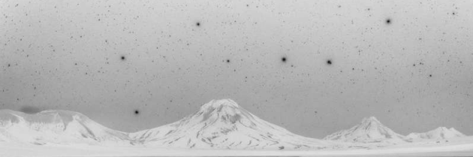
- Какое созвездие показано на фотографии? В каком полушарии сделан этот снимок? Ответ поясните.
Решение: Большая Медведица (2 балла). Снимок сделан в южном полушарии (2 балла), т.к. Полярная звезда находится под горизонтом (4 балла)
4. Если в Москве Солнце взошло в точке востока, можно ли утверждать, что оно сядет в этот же день в точке запада? Почему? По каким датам Солнце может взойти на востоке?
Решение: Солнце может взойти на востоке в дни равноденствий – весеннего, 21 марта, и осеннего, 23 сентября (1 балл). Солнце восходит на востоке (заходит на западе) в момент, когда его склонение равно 0^{о} (2 балла). Допустим, в момент восхода склонение Солнца равно 0^{о}. Склонение Солнца постоянно изменяется, и к моменту захода будет отличаться от 0^{о} (3 балла). Поэтому утверждать, что, если Солнце взошло на востоке, то сядет оно в точке запада, нельзя (2 балла).
5. Марсоход Curiosity, находясь у горы Шарпа, зафиксировал восход Веги. Сколько времени пройдет до следующего восхода Веги? Продолжительность солнечных суток, измеренная марсоходом, равна 24 часа 39 минут. Марсоход считать неподвижным.
Решение: Следующий восход Веги произойдет через 1 звездные сутки для Марса (т.е. через сидерический период обращения Т). (2 балла)
Марсоход зафиксировал синодический период обращения S, связанный с периодом Т соотношением
$\frac{1}{S}= \frac{1}{T}- \frac{1}{T_{o}}$ (2 балла)
где Т_{о} – период обращения Марса вокруг Солнца, который можно найти из III закона Кеплера
$Т_{о}^{2}= а^{3}$ (1 балл)
где Т_{о} – в годах, большая полуось орбиты а – в астрономических единицах.
Т_{о} = 1,88 лет = 686,7 земных суток = 16480,924 час. (1 балл)

$T= \frac{S∙T_{o}}{T_{o }+S}=24,613 час=24 час 37 мин$ (1 балл)
Восход Веги наступит раньше на S – T_{o} = 2 мин. (1 балл)
6. Юный любитель астрономии собрал телескоп, в который он может наблюдать звезды 13^{m}. Определите диаметр объектива этого телескопа.
Решение:
По формуле Погсона, предельная звездная величина для телескопа с диаметром объектива D равна
m = 2.1 + 5⋅lgD, где D – в миллиметрах (4 балла).
Отсюда $D= {10}^{0,2∙(m-2,1)}$ (3 балла)
D = 150 мм (1 балл)
Справочные данные: скорость света с = 3.10⁸ м/с, радиус Земли 6378 км, большая полуось орбиты Марса 1,524 а.е., Земли 1 а.е., видимая звездная величина Солнца m = - 26,8^{m}, диаметр зрачка человеческого глаза 6 мм, предельная звездная величина, которую различает глаз 6^{m}.

